ПРАКТИЧЕСКАЯ РАБОТА №5

# Работа с томами хранения данных в Windows Server.

**Цель работы:** получить представление и практические навыки работы по настройки томов хранения данных, организации программного RAID и использование протокола iSCSI.

**Необходимо:**

* Установленная на компьютере среда виртуализации **ORACLE Virtual Box**
* Образы виртуальных жёстких дисков операционных систем **Windows Server 2012/2016.**

**Краткие теоретические сведения:**

ОС Windows Server позволяет гибко управлять файловым хранением, создавать программные RAID, использовать SAN и разворачивать отказоустойчивые сетевые файловые службы. Все эти возможности можно реализовать как с помощью GUI, так и с помощью PowerShell, а некоторые с помощью консольных команд, таких как diskpart. Windows Server поддерживает следующие программные RAID: JBOD, RAID0, RAID1, RAID5. В Windows Server встроены программные компоненты для работы с iSCSI.

**Порядок выполнения работы:**

**Часть 1. Подготовительная.**

1. Для выполнения работы понадобится две виртуальные машины Windows Server (могут использоваться машины, созданные в работе №4). Для удобства будем далее называть компьютеры так: s1 – первый сервер с AD DS, s2 – второй сервер, член домена.
2. Сделайте снимки исходного состояния для каждой из машин.
3. Если у вы используете готовые машины из работы №4, то сделайте снимки исходного состояния для каждой из машин. Остановите на машинах s1 и s2 DHCP сервера. Настройте виртуальные машины так, чтобы они оказались в одной, изолированной LAN и для каждой из машин был выделен свой IP адрес из сети 10.0.0.0/8.
4. Проверьте доступность по сети каждой машины с каждой машины с помощью утилиты ping и корректную работу домена AD.

**Часть 2. Управление разделами**

1. [Добавьте](https://zawindows.ru/как-в-виртуальной-машине-добавить-ещё/) в параметрах виртуальной машины s1 4 жестких диска d1-d4 по 4 Гб каждый (для экономии места используйте динамические диски).

* Пкм на виртуалку
* Настроить
* Носители
* Добаить контроллер (на оригинальный 4 максимум)
* Контроллер – пкм
* Добавить диск

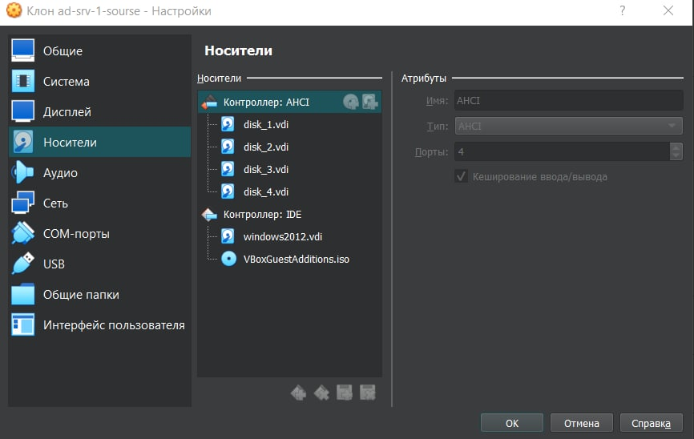

1. На диске d1 с помощью Диспетчера дисков создайте простой том, c файловой системой NTFS размером 1 Гб и смонтируйте его в каталог Volume1 на диск C:\

* Пкм на диск (он должен быть в сети и проинициализирован)
* Создать простой том
* Размер
* Как простую папку
* (сначала создаем саму папку, потом уже тут указываем) C:\ Volume1
* NTFS

1. С помощью PowerShell выведите сведения о подключенных дисках как физических устройствах.

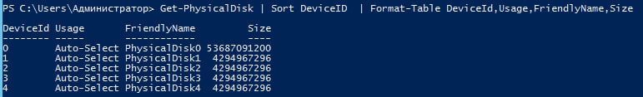

1. С помощью PowerShell выведите сведения о подключенных дисках как логических устройствах.

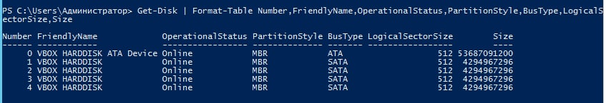

1. С помощью PowerShell выведите сведения о разделах.

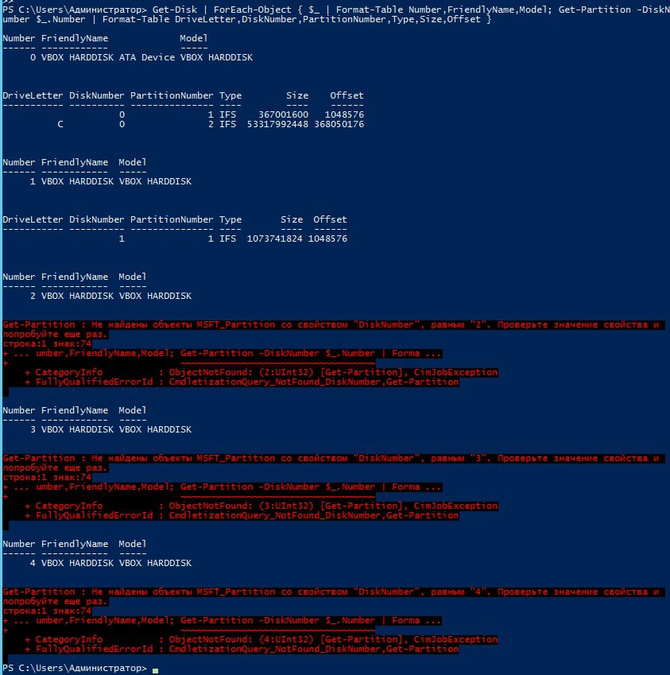

1. С помощью PowerShell выведите сведения о томах.

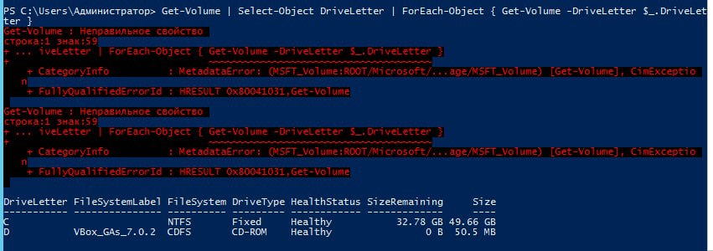

1. В Диспетчере дисков переведите подключенные диски в offline режим (режим вне сети).

* Пкм – все сети

1. Напишите скрипт на Power Shell, который:
   1. Выводит перечень дисков
   2. Запрашивает номер диска
   3. Выводит предупреждение, что все данные на диске будут стерты.
   4. Если пользователь отказывается – завершает работу, если соглашается, то продолжает и
   5. [Выполняет](https://winitpro.ru/index.php/2019/01/10/powershell-upravlenie-diskami-i-razdelami/) необходимые операции чтобы создать на диске том с файловой системой NTFS и подключить его на букву T:
   6. [Проверит](https://remontka.pro/check-hard-disk-windows/) диск T: на наличие ошибок, выведет результаты проверки.
   7. Выведет сведения о томе.

[*Нормальный скрипт, все поправил, работает.*](https://github.com/TungFram/Winda-lab-5/blob/main/DiskCleaner.ps1)

1. Удалите все созданные тома и разделы, переведите диски, кроме исходного в состояние offline (вне сети).

* Пкм – вне сети, пкм на томе – удалить

**Часть 3. Работа с RAID**

1. С помощью Диспетчера дисков или утилиты diskpart создайте на дисках d1, d2, d3 том с RAID5. Подключите его на букву диска W:

* На каком-нибудь томе пкм
* Создать Raid5
* Добавляем 1-2-3 диски
* Буква w

1. Создайте на диске W: несколько файлов.
2. Выключите виртуальную машину s1. В свойствах виртуальной машины удалите диск d3.
3. Запустите машину s1.
4. Проверьте доступность файлов на диске W:
5. Через Диспетчер дисков определите состояние RAID5. Сделайте скриншот, сохраните его в файл.
6. Через Диспетчер дисков восстановите RAID5 с помощью диска d4. Сделайте скриншот, сохраните его в файл.

(для восстановления [может](https://habr.com/ru/company/hetmansoftware/blog/548826/) пригодиться)

1. Выключите виртуальную машину s1, подключите диск d3. Включите виртуальную машину и удалите все тома и разделы на дисках d1-d4.
2. Напишите скрипт для утилиты [diskpart](https://winitpro.ru/index.php/2010/09/05/upravlenie-diskami-iz-komandnoj-stroki/) который создает том RAID5, на дисках d1-d4 и монтирует его на букву диска V:. Используйте скрипт, для создания диска.

**Часть 4. Подключение дисков через iSCSI**

1. [Будет необходимо](https://winitpro.ru/index.php/2020/05/26/podklyuchenie-iscsi-diskov-v-windows-server/) на виртуальных машинах s1 и s2 реализовать схему, при [которой на машине](https://windowsnotes.ru/windows-server-2012/nastrojka-iscsi-xranilishha-v-windows-server-2012/) s1 на диске V: хранить виртуальный жесткий диск и монтировать его на машине s2 на букву диска R: по протоколу iSCSI.
2. Дайте определения понятиям роли iSCSI Initiator и iSCSI Target.
3. Определите какая из машин будет выступать в роли iSCSI Initiator, а какая в роли iSCSI Target. Установите соответствующие компоненты на нужных виртуальных машинах через Диспетчер Серверов или Power Shell.
4. На виртуальной машине s1 создайте виртуальный диск iSCSI с именем LUN1 и объемом 5 Гб.
5. Подключите его к машине s2, указав ее по IP адресу (указываем IP адрес того сервера, который подключается к таргету, то есть основного).
6. На машине s2 подключите LUN1 в качестве диска (ключевые слова-подсказки «Обнаружение – Обнаружение портала» «Конечные объекты» или «Discovery – Discovery Portal» и «Targets»).
7. С помощью PowerShell выведите сведения о подключенных дисках как физических устройствах.
8. С помощью PowerShell выведите сведения о подключенных дисках как логических устройствах.
9. С помощью PowerShell выведите сведения о разделах.
10. С помощью PowerShell выведите сведения о томах.

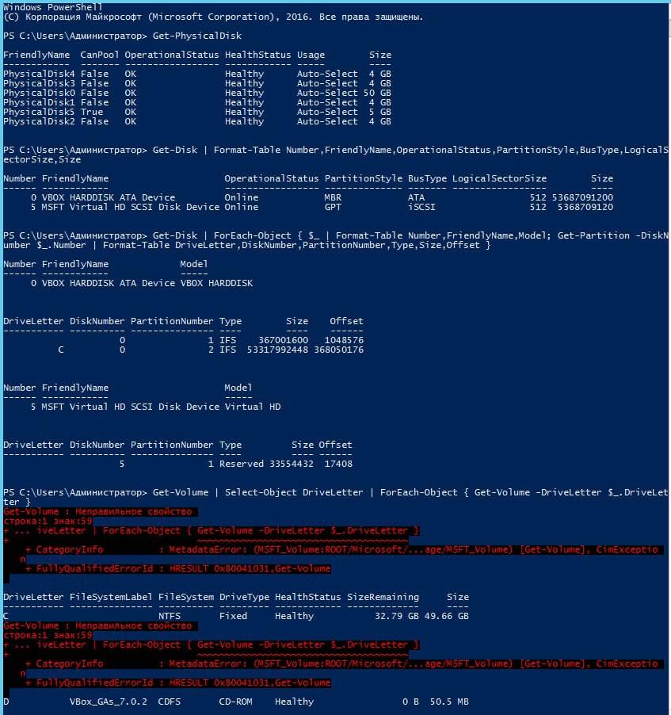

1. C помощью PowerShell выведите только диски, подключенные к машине s2 по iSCSI.

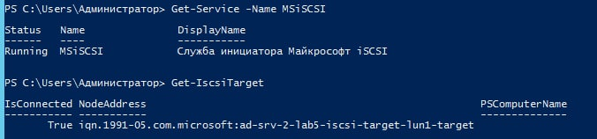

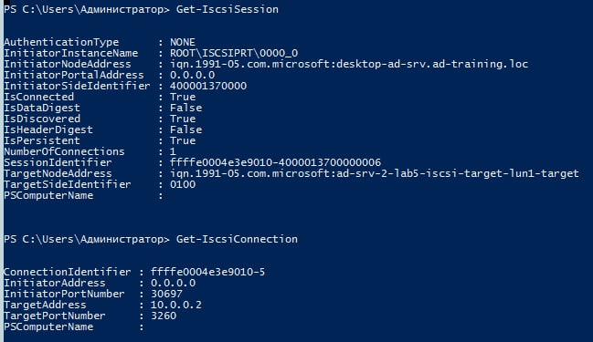

**Часть 5. Работа со Storage Spaces**

1. Добавьте к конфигурации машины s1 7 дисков по 10 Гб ((для экономии места используйте динамические диски).

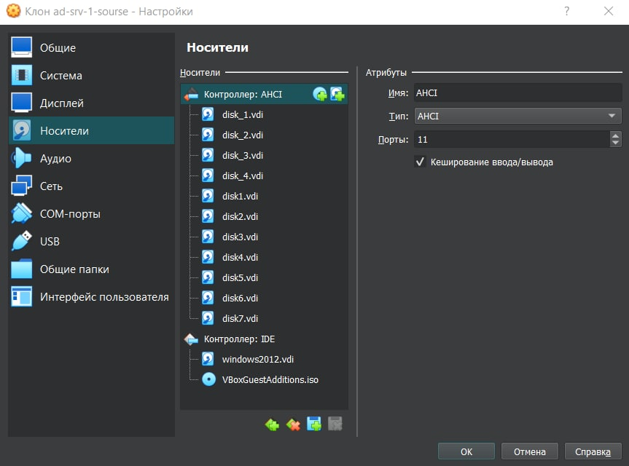

1. С [помощью](https://learn.microsoft.com/ru-ru/windows-server/storage/storage-spaces/deploy-standalone-storage-spaces) графического интерфейса Server Manager создайте пул из всех этих дисков.
2. С помощью PowerShell создайте на этом томе [виртуальный диск](https://learn.microsoft.com/ru-ru/powershell/module/storage/new-virtualdisk?view=windowsserver2022-ps) в режиме Two-way-mirror с максимальным объемом. Командой PowerShell определите его объем.

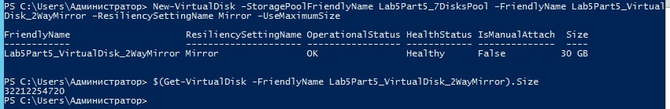

* New-VirtualDisk –StoragePoolFriendlyName Имя_пула –FriendlyName Имя_виртуального_диска –ResiliencySettingName Mirror –UseMaximumSize
* Get-VirtualDisk -FriendlyName Имя_виртуального_диска | Select-Object Size

1. [Удалите](https://learn.microsoft.com/ru-ru/powershell/module/storage/remove-virtualdisk?view=windowsserver2022-ps) виртуальный диск.

* Remove-VirtualDisk –FriendlyName Имя_виртуального_диска

1. С помощью PowerShell создайте на этом томе [виртуальный диск](https://learn.microsoft.com/ru-ru/powershell/module/storage/new-virtualdisk?view=windowsserver2022-ps) в режиме Parity с максимальным объемом и c отказоустойчивостью по отношению к потере 2-х дисков. Командой PowerShell определите его объем.

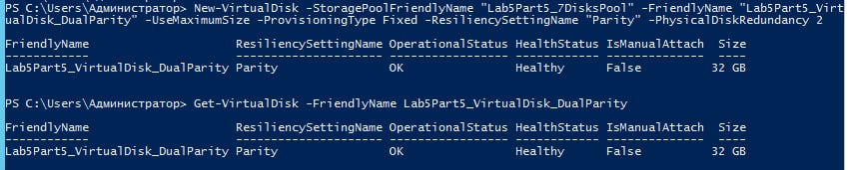

* New-VirtualDisk -StoragePoolFriendlyName Имя_пула -FriendlyName Имя_виртуального_диска –UseMaximumSize -ProvisioningType Fixed -ResiliencySettingName "Parity" -PhysicalDiskRedundancy 2

**Содержание отчета**

Требуется подготовить отчеты в формате DOC\DOCX или PDF. Отчет содержит титульный лист, артефакты выполнения и ответы на вопросы.

Вопросы:

1. В чем разница возможностей динамических и базовых дисков в Windows?
2. В чем разница устройства динамических и базовых дисков в Windows?
3. Сопоставьте данные, полученные в части 2, п. 3-6. Соотнесите объекты, с которыми вы работали с элементами стека хранения Windows. Опишите результаты сопоставления и сравнения.
4. Каков будет размер каталога Volume1 после выполнения п. 2 части 2? Почему?
5. Какой будет объем диска W: после выполнения п.1 части 3 и диска V: после п.9 части 3? Почему?
6. Дайте определения понятиям iSCSI Initiator, iSCSI Target и IQN (iSCSI qualified name).
7. Как с помощью PowerShell установить iSCSI Target на локальный хост?
8. При создании виртуального диска iSCSI возможно выбрать три типа диска Фиксированный, Динамический и Разностный. В чем разница этих типов? Придумайте реальные ситуации, когда целесообразно применять каждый из трех типов дисков.
9. Сравните данные, полученные в части 2, п. 3-6 с данными, полученными в части 4, п. 7-10.
10. Чем отличается по-вашему программный RAID и Storage Spaces? Какие аналогии из мира Linux вы можете привести?
11. Как вывести информацию о пуле Storage Spaces с помощью PowerShell?
12. Как создать пул Storage Spaces с помощью PowerShell?
13. Сравните объемы дисков из части 5 п.3 и п.5. Какой диск больше? Почему?

Артефакты:

1. Напишите конвейер PowerShell которой в гостевой Windows Server выводит информацию **только** тех дисках, которые были подключены в части 3, п. 1.
2. Скрипт из части 2, п.8.
3. Скриншоты окон из части 3 п. 6 и 7.
4. Приведите команду из части 4, п. 11.
5. Команды из Части 5, п.3,4,5.

Отчет выслать в течении 4-х недель на адрес [edu-net@yandex.ru](mailto:edu-net@yandex.ru).

В теме письма: №группы ФИО (латинскими буквами) №работы (например: 5555 Fedor Sumkin 5)